Рассчитать основные характеристики системы передачи сообщений, которая включает в себя источник сообщений, дискретизатор, кодирующее устройство, модулятор, линию связи, демодулятор, декодер и фильтр восстановитель.

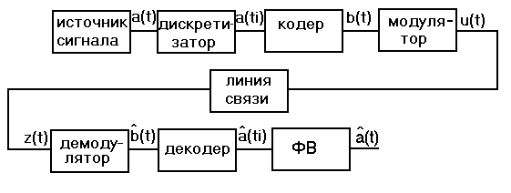
Источник сообщений
Источник выдаёт сообщение а(t), представляющее собой случайный непрерывный стационарный процесс, мгновенные значения которого, в интервале [ a_{min} ÷ a_{max} ], распределены равномерно, а мощность сосредоточена в полосе частот [ 0 ÷ F_{c} ].
Требуется:
- Записать аналитическое выражение и построить график одномерной плотности вероятности мгновенных значений сообщения а(t).
- Найти математическое ожидание m_{a} и дисперсию σ_{а}² сообщения а(t).
- Построить график случайного процесса и на графике указать математическое ожидание и СКО.
Вычисления:
1)
∞ a_{max} a_{max} a_{max}
∫ p(а) da = 1 ; ∫ p da = p ∫ da = pa⎮= p(a_{max} – a_{min})=1 ; p=1/(a_{max} – a_{min})
- ∞ a_{min} a_{min} a_{min}
_{12,8} _{12,8} _{12.8}
∫ p da = p ∫ da = pa ⎮ = 12,8p = 1 ; p =1 / 12,8= 0,07813
⁰ ⁰ ⁰
a
p(a)
2)
a_{max} a_{max}
m_{a} = ∫ a p_{a} da = ( p_{a}a² / 2 ) ⎪ = p_{a} ( a²_{max} / 2 – a²_{min} / 2 ) ;
a_{min} a_{min}

_{12,8}
m_{a} = 0,07813( a² /2 ) ⎪ = 0,07813 ( 12,8² / 2 ) = 6,4
⁰

a_{max} a_{max} a_{max}
σ²_{a}= ∫ (m_{a}–a)²p_{a}da = –p_{a} ∫(m_{a} – a )²d(m_{a}–a) = –p_{a}(m_{a}–a)³/3)⎪=
a_{min} a_{min} a_{min}
= – p_{a} [ (m_{a} – a_{max} )³ / 3 – (m_{a} – a_{min} )³ / 3] ;

σ²_{a} = -0,078123(-87,381-87,381)=20,48 ; σ_{a} = 4,526

3)
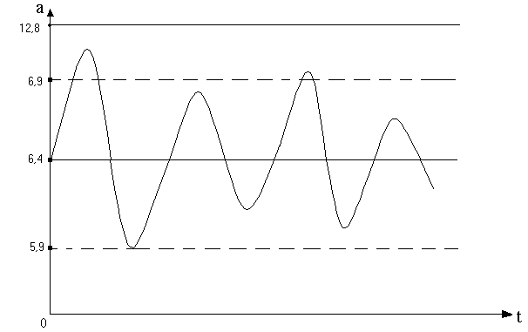

Дискретизатор
Передача непрерывного сообщения осуществляется цифровыми методами. Для этого сообщение дискретизируется по времени и квантуются по уровню с равномерным шагом Δ_{а} = 0,1 В.
Требуется:
- Определить шаг дискретизации по времени Δt.
- Определить число уровней квантования L.
- Рассчитать среднюю мощность шума квантования Р_{ш к} .
- Рассматривая дискретизатор, как источник дискретного сообщения с объемом алфавита L, определить его энтропию Н и производительность Н′. Отсчеты, взятые через интервал Δt, считать независимыми.
Вычисления:
1) 1
Δt ≤ ⎯ ; Δt = 1 / 2⋅6.10⁶ = 8,333⋅10^{–8} c
2F_{c}

2) a_{max} – a_{min}
L = ⎯⎯⎯⎯⎯ ; L = 12,8 / 0,1 = 128;
Δ_{a}

3) Δ_{a}/2 Δ_{a}/2
P_{ш к} = ∫ ε² ( 1 / Δ_{a} ) dε = ( 1 / Δ_{a} ) ( ε³ / 3 ) ⎪ ;
-Δ_{a}/2 -Δ_{a}/2

_{0,05} _{0,05}
P_{ш к} = 2 ∫ 10 ε² dε = 20 (ε³ / 3) ⎪ = 20 ⋅ ( 0,05³ / 3 ) = 8,33⋅10^{–4}
0 0

_{L} 1
4) H = – Σ p (a_{i} ) log₂ p(a_{i} ) ; p = ⎯ ;
^{i =1} L
1 1
p = 1 /128 = 7,813⋅10^{–3} ; H = – ⎯⎯ log₂ ⎯⎯ ⋅ 128 = 7
128 128
H

H′ = ⎯⎯ ; H′ = 7 / 166,67.10⁻⁹ =42⋅10⁶
Δt

Кодер
Кодирование сообщения в кодере осуществляется в 2 этапа. На первом этапе производится примитивное кодирование каждого уровня квантованного сообщения а(t_{i} ) k-разрядным равномерным двоичным кодом. На втором этапе к полученной k-разрядной двоичной кодовой комбинации добавляются проверочные символы, полученные в соответствии с кодом Хемминга. В результате этих преобразований на выходе кодера образуется случайная синхронная двоичная последовательность b(t_{i} ) (синхронный случайный телеграфный сигнал) состоящая из последовательностей биполярных импульсов единичной высоты, причем положительные импульсы в ней соответствуют символу “0”, а отрицательные – “1”.
Требуется:
- Определить число разрядов кодовой комбинации примитивного кода k, необходимого для кодирования всех L уровней квантованного сообщения.
- Определить избыточность кода: x.
- Записать двоичную кодовую комбинацию, соответствующую передаче j-го уровня считая, что при примитивном кодировании на первом этапе, j-му уровню ставится в соответствие двоично-кодовая комбинация, представляющая собой запись числа j в двоичной системе исчисления.Вполученной кодовой комбинации указать информационные и проверочные разряды.
- Определить число двоичных символов выдаваемых кодером в единицу времени V_{n} . Длительность двоичных символов Т.

Вычисления:
1)
k = log₂ L ; k = log₂ 128 = 7

2)
n – k 11–8
x = ⎯⎯⎯ 100% ; x = ⎯⎯⎯ 100% =36%;
n 12

n = k+4 = 11

3) j = 68 ; i = 6

a =1 0 0 0 1 0 0
a₇ a₆ a₅ a₄ a₃ a₂ a₁
b₁₁ b₁₀ b₉ b₇ b₆ b₅ b₃
b₁ = b₃ ⊕ b₅ ⊕ b₇ ⊕ b₉ ⊕ b₁₁ = 1
b₂ = b₃ ⊕ b₆ ⊕ b₇ ⊕ b₁₀ ⊕ b₁₁ = 0
b₄ = b₅ ⊕ b₆ ⊕ b₇ = 1
b₈ = b₉ ⊕ b₁₀ ⊕ b₁₁ = 1

b =1 0 0 1 0 0 0 1 0 0 1
b₁₁b₁₀ b₉ b₈ b₇ b₆ b₅ b₄ b₃ b₂ b₁

4)
V_{n} = n / Δt ; V_{n} = 11 / 166,67⋅10^{–9} = 66⋅10⁶

T = 1 / V_{n} ; T = 15⋅10^{–9}

Модулятор
В модуляторе синхронная двоичная случайная последовательность биполярных импульсов b( t ) осуществляет модуляцию гармонического переносчика заданной формулой U_{m}cos( 2πf₀t ).
Требуется:
- Записать аналитическое выражение модулированного сигнала U( t ) =F( b( t ) ).
- Изобразить временные диаграммы модулирующего b ( t ) и модулируемого U(t) сигналов, соответствующие передачи j-го уровня сообщений.
- Привести уравнение и начертить график корреляционной функции модулирующего сигнала В(τ).
- Привести выражение и начертить график спектральной плотности мощности модулирующего сигнала G_{B}(ω).
- Определить ширину энергетического спектра модулирующего сигнала ΔF_{B}. Отложить полученные значения на графике спектральной плотности мощности.
- Привести выражение и начертить график энергетического спектра модулированного сигнала G_{u}(ω).
- Определить ширину энергетического спектра модулированного сигнала ΔF_{u} . Отложить полученные значения на графике G_{u}(ω).
Вычисления:
1)
U₀( t ) = cos 2π f₀ t ;
U₁( t ) = -cos 2π f₀ t ;
f₀ = 100 ⋅ V_{n} = 66⋅10⁸ ;
U₀( t ) = cos 2π 66⋅10⁸ t;
U₁( t ) = -cos 2π 66⋅10⁸ t
2)
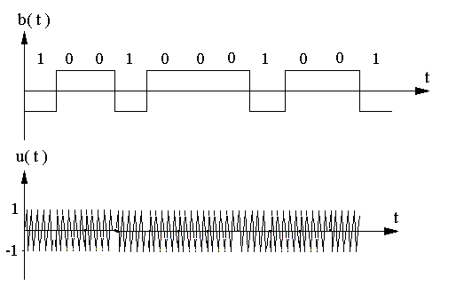

3)
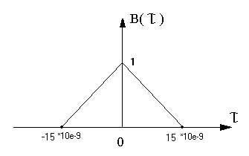

⏐ τ ⏐
1 – ⎯⎯ , ⏐ τ ⏐ ≤ T
B( τ) = T
0 , ⏐ τ ⏐ > T

4) _{T} _{T} ⏐ τ ⏐ sin²( ωT / 2)
G_{B}(ω) = 2∫ B(τ)cos ωτ dτ ; G_{B}(ω) = 2 ∫ (1 – ⎯⎯ ) cos ωτ dτ = T ⋅ ⎯⎯⎯⎯⎯ ;
⁰ ⁰ T ( ωT / 2)²

sin²(7,5⋅10^{–9}ω)
G_{B}(ω) =266,67⋅10⁶ ⎯⎯⎯⎯⎯⎯⎯; ω = π / 7,5⋅10^{–9} = 4,189⋅10⁸➔шаг: 1,05⋅10⁸
ω²

Составим таблицу:

ω⋅10⁹ | 0 | 0,19 | 0,42 | 0,61 | 0,82 | 1,04 | 1,26
G_{B}(ω)⋅10⁻⁹ | 15 | 7,24 | 0 | 0,689 | 0 | 0,26 | 0

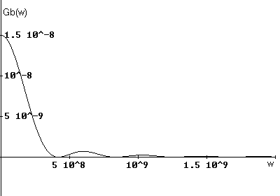

5) ΔF_{B} = 4,189⋅10⁸

6)
G_{u}(ω)⋅10^{–9} 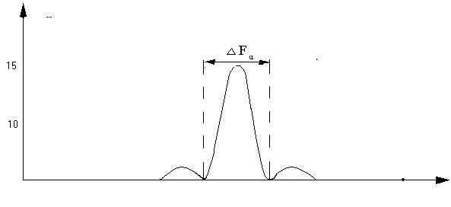ω 10⁹

7) ΔF_{u} = 0,84⋅10⁹

Канал связи
Передача сигнала u(t) осуществляется по каналу с постоянными параметрами и аддитивным флуктуационным шумом n(t) c равномерным энергетическим спектром N₀ (белый шум). Сигнал на выходе этого канала z(t) = u(t) + n(t).
Требуется:
- Определить мощность шума в полосе частот ΔF_{u} : F_{k} = ΔF_{u} .
- Найти отношение сигнал – шум Р_{с} / Р_{ш} .
- Найти пропускную способность канала : С.
- Определить эффективность использования пропускной способности канала
К_{С} = Н′ / С .
Вычисления:
1)
Р_{ш} = ΔF_{u} N₀ ; Р_{ш} = 8,378⋅10⁸ ⋅ 1,09⋅10^{–9} = 0,913 ;

2) _{T}
P_{c} = (E₀ + E₁) / 2T ; E = ∫ u²(t) dt ;
⁰

T T T sin(4πf₀T)
E₀ = ∫ cos² (2πf₀t) dt = ∫ ( [1+ cos(4πf₀t)] / 2) dt = ⎯ + ⎯⎯⎯⎯ ;
⁰ ⁰ 2 8πf₀T
sin(400π )
E₀ = 7,5⋅10^{–9} + ⎯⎯⎯⎯⎯ = 2,34⋅10⁻⁵ ; P_{c}=E₀ / T=1560
800π

3) P_{c} P_{c}
C= F_{k} log₂ (1 + ⎯ ) = ΔF_{u} log₂ (1 + ⎯ ) ; C = 9 ⋅10⁹
P_{ш} P_{ш}

4)
K_{C} = H′ / C ; K_{C} =42⋅10⁶/ 9 ⋅10⁹ = 0,00467

Демодулятор
В демодуляторе осуществляется оптимальная когерентная или некогерентная обработка принимаемого сигнала z(t) = u(t) + n(t).
Требуется:
- Записать алгоритм оптимального приема по критерию минимума средней вероятности ошибки при равновероятных символах в детерминированном канале с белым Гауссовским шумом.
- Нарисовать структурную схему оптимального демодулятора для заданного вида модуляции и способа приема.
- Вычислить вероятность ошибки Р оптимального демодулятора.
- Определить, как нужно изменить энергию сигнала, чтобы при других видах модуляции и заданных способах приема обеспечить найденное значение вероятности ошибки Р.
Вычисления:
1) Для ФМ : E₀=Е₁ , U₀=U₁

$\begin{aligned}\int_{0}^{T}{Z(t)u_{0}}(t)\text{dt}−\frac{E_{0}}{2}< ≥0 \\ u_{1}u_{0}\end{aligned}$
∫
РУ
Z(t)
b^(t)
2)

- P = 0,5(1-Ф(x));
Ф(x) = $\frac{2}{\sqrt{2π}}\int_{0}^{x}{e^{−0,5t^{2}}}\text{dt}$;
x =$\sqrt{\frac{E_{Э}}{2N_{0}}}$;
E_{э}= $\int_{0}^{T}{(U_{1}(t)−U_{0}(t))^{2}\text{dt}}$=$\int_{0}^{T}{U_{1}(t)^{2}\text{dt}}$=$\int_{0}^{\text{15}⋅{\text{10}}^{−9}}{(\text{cos}4,\text{146}}⋅{\text{10}}^{\text{10}}t)^{2}\text{dt}$=2,99⋅10⁻⁸ ;
x = $\sqrt{\frac{2,\text{99}⋅{\text{10}}^{−8}}{2,\text{18}⋅{\text{10}}^{−9}}}$=3,703;
Ф(x)=$0,\text{798}\int_{0}^{3,\text{703}}{e^{−0,5t^{2}}}\text{dt}$=0,9991;
P=1/2(1-Ф(x))=0,005;

Декодер
В декодере осуществляется восстановление первичного сигнала переданного по каналу связи.
Требуется:
- Оценить обнаруживающую способность кода Хемминга.
- Считая, что при передаче по каналу связи произошла ошибка в i-ом разряде, записать алгоритм обнаружения и исправления ошибки.
- Определить вероятность не обнаружения ошибки.
Вычисления:
1)
d_{min} = 3 ;
Обнаруживающая способность : q = d_{min} – 1 → q = 2 ;
2) r₁ = b₁ ⊕ b₃ ⊕ b₅ ⊕ b₇ ⊕ b₉ ⊕ b₁₁ = 0
r₂ = b₂ ⊕ b₃ ⊕ b₆ ⊕ b₇ ⊕ b₁₀ ⊕ b₁₁ = 1
r₃ = b₄ ⊕ b₅ ⊕ b₆ ⊕ b₇ = 1
r₄ = b₈ ⊕ b₉ ⊕ b₁₀ ⊕ b₁₁ =0

r = 0 1 1 0= 6₁₀ – число, показывающее номер разряда с ошибкой).

3) _{n} n!
P_{н о}= Σ С^{i}_{n} p^{i} ( 1 – P)^{n-i} ; C^{i}_{n} = ⎯⎯⎯⎯ ;
^{i =q+1} i! ( n–i )!

₁₁
P_{н о}= Σ С^{i}_{n} p^{i} ( 1 – P)^{n-i} ; P_{н о}= 19,81⋅10^{–6}
^{i =3}

Фильтр восстановитель
ФВ представляет собой фильтр нижних частот с частотой среза F_{c} .
Требуется:
- Изобразить идеальную амплитудо-частотную и фазочастотную характеристики ФВ.
- Найти импульсную характеристику h(t) идеального ФВ и начертить её график.
Вычисления:
1)
K( jω ) = A( ω ) e ^{jϕ(ω)} ;

1, | ω | < 2πF_{c}
A(ω) =
0, | ω | > 2πF_{c}

ϕ (ω) = – ωT ;

2πF_{c} = 37,69⋅10⁶ ; ϕ (ω) = – 15⋅10^{–9} ω

A(ω)
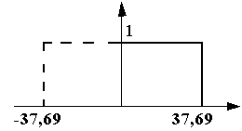ω⋅10⁶
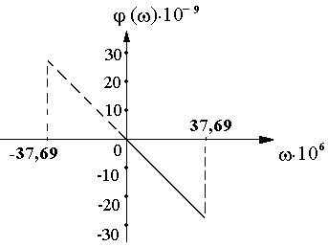
sin 2πF_{c} t sin 37,69⋅10⁶ t
2) h(t) = ⎯⎯⎯⎯ ; h(t) = 5,31 •10⁻⁸ ⎯⎯⎯⎯⎯⎯ ;
πF_{c} t t

Составим таблицу:

t⋅10⁻⁶ | 0 | 1,25 | 3,25 | 5,8 | 8,75 | 10 | 11,25 | 14,5 | 16,5 | 19,5 | 21,7 | 22 | 25,6 | 27 | 30 | 33,2 | 36,87
h( t ) | 2 | 1,87 | 1,49 | 0,4 | 0 | -0,124 | -0,25 | -0,1 | 0 | 0,218 | 0,159 | 0,046 | 0 | -0,05 | -0,225 | 0 | 0,13

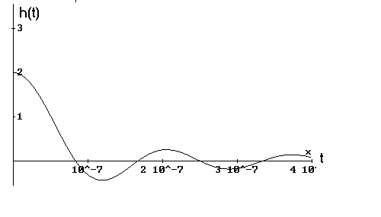

Исходные данные

a_{min} = 0 B ; a_{max} = 25,6 B ;
F_{c} = 6•10⁶ Гц ;
j = 131 ; i = 1;
Вид модуляции: AМ;
N₀ = 2,41 ⋅ 10^{–10} ;
Способ приёма: когерентный.

